Познавательная игра-занятие: «Кроссворды» на тему «Дикие животные»
Воспитателя I кв. категории Зубаревой Марины Борисовны
МДОУ детский сад №12 п. Мурмаши Кольского района Мурманской области
Образовательная область : «Познание. Формирование целостной картины мира»
Задачи:
1. Образовательные: познакомить детей с кроссвордом , животными , обитающими в лесах нашего края.
2. Развивающие: закрепить знания о животных , полученные ранее и продолжать применять их в практической деятельности, развивать воображение, зрительную и слуховую память, теоретические способности логическое мышление , сообразительность.
3. Воспитательные: воспитывать любовь к природе, животным, воспитывать усидчивость и внимательность.

Материалы и оборудование:
1 Презентация «Дикие животные»
2 Настольно-печатная игра «Животные» .Картинки.
3 Подбор стихов и загадок о животных.
4 Кроссворды с фрагментами и без них. Тематические кроссворды.

Методы и приемы:
1 Показ.
2 Рассматривание.
3 Художественное слово. (загадки)
4 Индивидуальная работа (самостоятельная)
5Физминутка (со стихами)
6 Обучение в игровой форме.

План:
1. Познакомить с кроссвордом
2. Разгадать кроссворд по загадкам (с картинками)
3. Решить кроссворд (самостоятельная работа детей)
4 .Физкультминутка «На водопой»
5. Обучение составлять кроссворд
6 .Показ слайдов «Животные»
7. Разгадывание тематического кроссворда «Животные» по буквам и придумывание загадок о животных
8 .Итог. Задание на дом (составить кроссворд с родителями).

Ход занятия:

- Здравствуйте, ребята! Сегодня мы с вами познакомимся с познавательной игрой « Кроссворды». Для начала вы должны знать: Кроссворд- это графический рисунок состоящий из рядов пустых клеток, расположенных горизонтально (слева направо) и вертикально (сверху вниз) и пересекающихся между собой.
Ряды состоят из пустых клеток. Чтобы разгадать кроссворд , нужно ответить на вопросы и «ответы» - слова вписать в пустые клетки под цифрами. В некоторых кроссвордах нужно отгадать «ключевое слово»- выделенное другим цветом или жирной чертой.

Сегодня мы будем учиться разгадывать и составлять «кроссворды на тему «животные»
На доске перед вами кроссворд из 3-х слов, который нужно разгадать. Вы должны отгадать мои загадки , а я впишу ваши слова в пустые клетки. (загадываю загадки и приклеиваю картинки под цифрами и пишу слова. Затем записываю слова в пустые клетки ).
Конечно по картинкам разгадывать легче и быстрее.
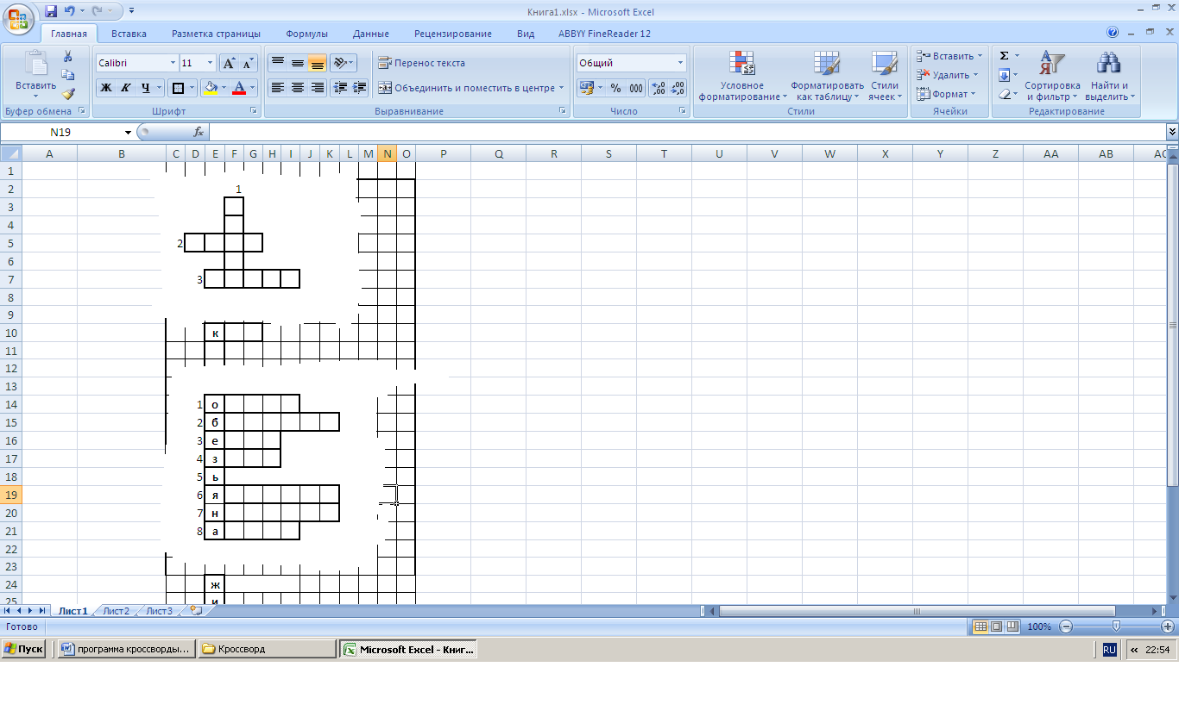
1белка
2волк
3кабан

Еще один кроссворд на 1 мин. Кто быстрее отгадает, получит приз.
(и по горизонтали и вертикали слова из 3х букв начинающиеся на букву «к»( г. КИТ в.КОТ)
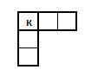
- А теперь я вам предлагаю разгадать ключевое слово в ваших кроссвордах (оно выделено другим цветом) оно расположено в вертикальном ряду : по вертикали: под цифрой 1 (медведь) 4 (лиса)
По горизонтали 2 (олень) 3 (волк)
Посмотрите на картинки под этими цифрами и впишите их в ряды в пустые клетки) под этими цифрами .Давайте прочитаем выделенное слово. Правильно! Под ключевым словом пряталось дикое животное - «медведь»
- Если вы устали, давайте сделаем себе небольшой отдых – физкультминутку – « На водопой».(см. Приложение) Повторяйте за мной!

5 А теперь пришло время поучиться вам самим составлять кроссворд : - это очень интересно и увлекательно:
Например у меня есть слова под цифрами : (начинаются с букв , которые расположены по вертикали. С картинками.)Я буду показывать вам картинки ,а вы должны называть слова для нашего кроссворда:
1 О……..(олень)
2Б………(бегемот)
3Е…….(енот)
4З……..(змея,зебра)
6Я……..(ящерица)
7Н……..(носорог)
8А……..(акула)

(я вписываю слова-отгадки!)

Под цифрой 1 по вертикали мы должны отгадать «Ключевое» слово.
Давайте допишем слова по картинкам. Первые буквы впишем под цифрами .И прочитаем ключевое слово. Получилось: «Обезьяна».
вот и составили кроссворд по картинкам. Вы его можете загадать друзьям или родителям.

- Показ слайдов! (о животных). 17 шт.
А в заключение я предлагаю вам самостоятельно угадать какие «животные» едут в вагончиках : 1,3,4,5,6,8 (без картинок).
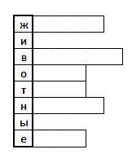
Например: Какое животное на букву «ж» вы знаете? И прежде чем я напишу ответ в кроссворд вы придумайте для всех загадку про это животное и загадайте нам.
По вертикали:
1 животные.
По горизонтали:
1 Ж………(жираф)
3В ……..(верблюд, волк)
4О…..(осел, обезьяна)
5Т……..(тигр)
6Н…..(носорог, норка)
8Е……(енот,ёж)

- Такой кроссворд вы можете загадать дома родителям или попросить их самостоятельно составить с вами новый кроссворд на любимую вашу тему , например: «космос», «транспорт», «сказки» и т.д.
- Итог: Чем мы сегодня занимались? Что понравилось больше всего? Какие трудности вы испытали? Задание на дом! (составить с родителями кроссворд и принести в дет.сад.)

Приложения:

Загадки для задания 1:

Серый, страшный и зубастый
Произвел переполох.
Все зверята разбежались.
Напугал зверей тех…..(Волк)

В шубе вся её краса
Шубы нет в лесу рыжей,
Зверя нет в лесу хитрее (Лиса)

Роет землю у реки,
Точит острые клыки,
Опускается туман
Просыпается …(Кабан)

Рыжая, рыжая, с рыжим хвостом
Маленький рыжик нашла под кустом.
Маленький рыжик она засолила
В банку большую его положила
Ей теперь не страшны холода
Есть у неё на всю зиму еда (Белка)

Косолапый и большой
Спит в берлоге он зимой.
Любит шишки, любит мед.
Ну-ка, кто же назовет? (Медведь)

Словно царскую корону,
Носит он свои рога.
Ест лишайник, мох зеленый.
Любит снежные луга. (Олень)

Физкультминутка «На водопой».
Как-то раз лесной тропой (дети идут по кругу),
Звери шли на водопой (идут громко топая)
За мамой – лосихой, топал лосенок (крадутся на носочках)
За мамой лисицей, крался лисенок (передвигаются вприсядку)
За мамой ежихой, катился ежонок (идут кружась)
За мамой медведицей шел медвежонок (идут вперевалку)
За мамой – зайчихой косые зайчата (скачут на прямых ногах)
Волчица вела за собой волчат (крадутся)
Все мамы и дети напиться хотят. (лица в круг, лакательные движения языком)

